|  |
| --- |
| **Contrôle de connaissances : L’approvisionnement de l’organisme en nutriments**  ***I / 15 Co / 20*** |



***1.5 points © sera attribué au soin apporté à la copie, à l'orthographe. Je réponds aux questions sur une copie bien présentée à l'aide de phrases.***

**1**-Je reporte les numéros du schéma sur ma copie pour légender le schéma. *Co / 6*

**2**- Je trace le trajet des aliments sur le schéma ci-contre à l’aide de flèches vertes. *Co / 1*

**3-** Je souligne en noir dans le schéma, le chiffre qui correspond à :

ﺣ l'organe où a lieu le passage des nutriments dans le sang. *Co /1*

**4-** Je relie un nutriment à une catégorie d'aliments. Co */ 2*

Glucides ● ● boissons, fruits et légumes, produits

laitiers

protéines ● ● matière grasse (huile, beurre)

lipides ● ● confiseries, féculents (pâtes, riz et

pommes-de-terre)

sels mnéraux ● ●viandes, poissons et œufs

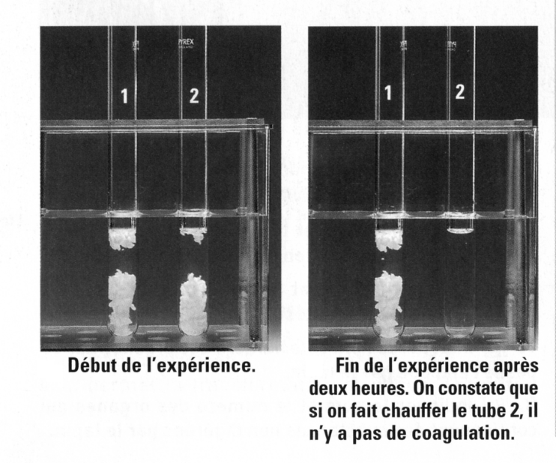**5- La digestion du blanc d’œuf (I /14) (Co / 5.5)**

Il s’agit de réaliser une digestion « in vitro » d’un blanc d’œuf cuit (rappel : le blanc d’œuf cuit est solide et blanc).

**Dans le tube 1** : du blanc d’œuf cuit et broyé est ajouté à de l’eau.

**Dans le tube 2** : blanc d’œuf cuit broyé est mélangé à de l’eau et une substance chimique extraite du pancréas.

Les deux tubes sont placés dans un bain marie à 37 °C pendant deux heures.

|  |  |  |  |  |
| --- | --- | --- | --- | --- |
|  | Tube 1 | | Tube 2 | |
| Au début de l’expérience | A la fin de l’expérience | Au début de l’expérience | A la fin de l’expérience |
| Que contient le tube ? |  |  |  |  |
| Comment est le blanc d’œuf ? |  |  |  |  |
| Température (°C) |  |  |  |  |

a) Je complète le tableau suivant :  *I / 14*

b) Je dis à quoi correspond la substance chimique extraite du pancréas. Co /1

c) Je souligne, sur le schéma de la question 1, en bleu tous les organes qui fabriquent ces substances chimiques). *Co / 2.5*

d) J’explique pourquoi les tubes sont mis à la température de 37°C. Co /1

e) J’explique comment s’est faite la digestion du blanc d’œuf dans le tube 2. Co /1

**6- A partir du texte ci-dessous, je réponds aux questions (I / 1) (Co / 3)**

*Au début du siècle, les bouchers des abattoirs de la Villette, près de Paris, trempaient leurs tabliers tachés de sang, dans du suc digestif de bœuf pour les blanchir. Cette façon de nettoyer a été utilisée, par la suite par les fabricants de lessives : ils ont enrichi les poudres détergentes avec les substances actives des sucs digestifs : les enzymes. La température maximale d'action de ces substances est celle du corps (37 °C) ; au delà de 60°C, elles ne sont plus efficaces.*

1. Comment étaient nettoyés les tabliers de bouchers au siècle dernier?

*I /1*

1. J’explique comment les taches de sang pouvaient disparaître. *Co /1*
2. En utilisant les lessives fabriquées ensuite, j’explique s’il est possible de nettoyer du linge en le faisant bouillir. *Co / 2*